REQUERIMENTO Nº 1638/2021

Súmula – Requeiro ao Poder Executivo Municipal, na pessoa do Excelentíssimo Senhor Prefeito Igor Soares Ebert, que informe a esta Casa de Leis, se há no município planos para a compra de instrumentos musicais e equipamentos para aulas específicas, como teclado, caixas de som, microfone, etc., na Escola Municipal de Teatro e Circo.

REQUEIRO à Mesa, na forma regimental vigente, que seja oficiado ao Poder Executivo Municipal, na pessoa do Excelentíssimo Senhor Prefeito Igor Soares Ebert, e informe a esta Casa de Leis se há no município planos para a compra de instrumentos musicais e equipamentos para aulas específicas, como teclado, caixas de som, microfone, etc., na Escola Municipal de Teatro e Circo.

Justificativa
Senhor Presidente; -
Senhores Vereadores; -
Senhoras Vereadoras; -

Enfatizando a importância dos instrumentos musicais para a formação do indivíduo, considera-se que a atual carga tributária em torno da compra de instrumentos musicais, acaba por prejudicar a formação de novos músicos, desestimulando os artistas, além de contribuir para elevar o preço de ingressos de espetáculos musicais. Levando esses pontos em consideração é que requeiro informações acerca de projetos para fornecimento de instrumentos musicais para os alunos da Escola Musical do município.
Caso haja informações ou estudos para implantação destes equipamentos, peço a gentileza do envio de resposta a esta Casa de Leis. Por isso contamos com o apoio dos nobres pares para aprovação do projeto em questão.

Sala das Sessões Bemvindo Moreira Nery, 05 de novembro de 2021.
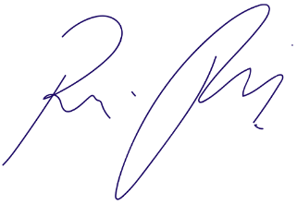

Vereador Rafael Alan de Moraes Romeiro
Professor Rafael
Presidente
PODEMOS

